北京市东城区2014-2015学年度第一学期期末考试九年级物理试卷及答案
2015.1
学校 班级 姓名 考号

考  生  须  知 | 1．本试卷共8页，共五道大题，39道小题，满分100分。考试时间120分钟。  2．在试卷和答题卡上准确填写学校名称、班级、姓名和考号。  3．试题答案一律填涂或书写在答题卡上，在试卷上作答无效。  4．在答题卡上，选择题用2B铅笔作答，其他试题用黑色字迹签字笔作答。  5．考试结束，将本试卷和答题卡一并交回。

一、单项选择题（下列各小题均有四个选项，其中只有一个选项符合题意。共28分，每小
题2分）
1．在国际单位制中，电阻的单位是
A．安培 B．伏特 C．欧姆 D．瓦特

2．下列学习用品中，通常情况下属于导体的是
A．毛笔 B．裁纸刀片 C．橡皮 D．三角板

3．下列用电器中，利用电流热效应工作的是
A．电热毯 B．手机 C．平板电脑 D．电风扇

4．如图1所示的电路中，将开关S闭合，灯L₁和灯L₂均发光，则下列说法中正确的是
A．灯L₁和灯L₂串联
S
图1
L₁
L₂
B．灯L₁比灯L₂明亮
C．通过灯L₁和灯L₂的电流一定相等
D．灯L₁和灯L₂两端的电压一定相等

5．关于家庭电路和安全用电，下列说法中正确的是
A．更换灯泡时要先切断电源
B．我国家庭电路的电压值为380V
A
S
图2
B
L
C．发现有人触电时直接用手将触电者拉开
D．用电器失火时，先用水灭火，再切断电源

6．在图2所示的电路中的AB两点间接入一个滑动变阻器，若要求滑片P向右端滑动时灯炮L逐渐变暗，则下列滑动变阻器中接法符合要求的是
P
B
P
A
P
D
P
C

7．对于1kW·h电能的作用，下列说法中正确的是：
A．能使笔记本电脑工作约3分钟 B．能使洗衣机工作约3小时
C．能使笔记本电脑工作约3小时 D．能使洗衣机工作约30小时

8.某定值电阻两端的电压是4V时通过它的电流是0.8A，如果该电阻两端的电压增加2V，则该导体的电阻和通过它的电流是：（ ）
A．3.2Ω，0.4A B．3.2Ω，6.4A C．5Ω，0.2A D．5Ω，1.2 A

9. 法拉第发现的电磁感应现象，使人类从蒸汽机时代步入了电气化时代。下列电器设备中，根据电磁感应原理制成的是
A．电磁继电器 B．电动机 C．发电机 D．电熨斗

10．图3是一种温度自动报警器的原理图。制作水银温度计时，在玻璃管中封入一段金属丝，电源两极分别与水银和金属丝相连，当温度达到金属丝下端所指的温度时
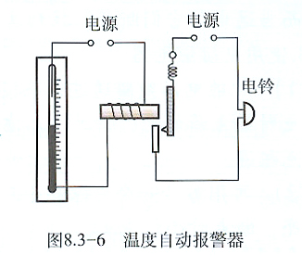
A．衔铁被吸引，电铃发出报警声
图3
电源
电源
电铃

衔
铁
B．衔铁被排斥，电铃发出报警声
C．衔铁被吸引，电铃停止发出报警声
D．衔铁被排斥，电铃停止发出报警声

11．光敏电阻的阻值随光照强度的增大而减小，将光敏电阻 R、定值电阻 R₀、电流表、电压表、开关和电源连接成如图4所示的电路。闭合开关，逐渐增大光敏电阻的光照强度，观察电表示数的变化情况应该是
光
S
图4
R₀

A
V
R₀

A．电流表和电压表示数均变小
B．电流表和电压表示数均变大
C．电流表示数变小，电压表示数变大
D．电流表示数变大，电压表示数变小

12．同学们根据下表提供的几种物质的比热容得出以下四个结论，其中正确的是
物质 | 水 | 酒精 | 煤油 | 冰 | 水银 | 铜 | 铝 | 沙石
比热容  c/[×10³J·（kg·℃）⁻¹ ] | 4.2 | 2.4 | 2.1 | 2.1 | 0.14 | 0.39 | 0.88 | 0.92

A．液体的比热容一定比固体的大
B．同一物质发生物态变化后，比热容不变
C．汽车发动机用水来冷却是因为水的比热容较大
D．质量相等的铝块和铜块，升高相同的温度，铜块吸收的热量多

13．在实验室中某同学连接了如图5所示的电路，发现闭合开关后两灯都不亮。该同学用电压表去查找电路的故障，将电压表先并联在灯L₁两端发现电压表有示数；再将电压表并联在灯L₂两端发现电压表无示数，若电路中只存在一处故障，由此可判断
A. 灯L₁断路
图5
L₁
L₂
S
B. 灯L₂断路
C. 开关断路
D. 电源短路

14．如图6所示的电路中，定值电阻R₁=10Ω，滑动变阻器的最大阻值R₂=20Ω，电源电压恒为3V，在变阻器的滑片P从一端向另一端滑动的过程中，电压表的示数的最大值是最小值的
图6
R₂

V
R₁

P

A．2倍 B．3倍 C．4倍 D．6倍

二、多项选择题（下列各小题均有四个选项，其中符合题意的选项均多于一个，共12分，
每小题3分。每小题选项全选对的得3分，选对但不全的得2分，有错选的不得分）
15．下列说法中正确的是
A．自然界中，只有正、负两种电荷
B．只有电路闭合时，电路中才会有电流
C．只有负电荷的定向移动才能形成电流
D．自由电子定向移动的方向为电流方向

16．下列关于内能和能量守恒定律的说法中正确的是
A．匀速运动的物体其内能保持不变
B．高温物体一定比低温物体的内能大
C．能量在转化和转移的过程中总量保持不变
D．做功改变物体的内能是不同形式的能的相互转化

17．下列说法中正确的是
A．0℃时，所有分子将停止运动
B．扩散只能在气体或液体中进行
C．物体内分子之间的引力和斥力是同时存在的
D．物体内部大量分子的热运动越剧烈，物体的温度就越高

18．随着“4G时代”的到来，人们使用智能手机进行交流变得更加便捷，下列说法中正确的是
A．智能手机靠电磁波传递信息
B．在真空中，智能手机无法接收视频信息
C．智能手机电池充电时，化学能转化为电能
D．智能手机可以把声音信号转化为变化的电流
[来源:学科网]
三、填空题（共12分，每空2分）
19． 电荷相互排斥。(填“同种”或“异种”)。

20．用测电笔辨别火线和零线时，能使氖管发光的是 线。

21．沼气的热值为1.9×10⁷J／m³，完全燃烧1m³沼气，能释放出____________J的热量。

22．一个小灯泡的两端加2.5V电压时电流是0.2A，若通电时间为100s，电流做功为 J。
23．现有“6Ω 1 A”和“10Ω 0.5A”两只定值电阻串联在电路中，在保证安全工作的情况下，它们消耗的最大功率为 W。

24. 实验室中现有“3V 0.9W”、“10V 5W”、“4V 1.6W”三种型号的灯泡，探究小组选取其中的两个灯泡L₁、L₂进行实验，电路图如图7所示。将AB两点接在电压恒定的电源两端，调节滑动变阻器使其接入电路的阻值为R时，电压表的示数为7V；再将CD两点接在同一电源两端，灯泡L₂恰好正常发光，此时灯泡L₁的实际电压为其额定电压的0.8倍。不考虑温度对灯丝电阻的影响，则滑动变阻器接入电路的阻值R为______Ω。
图7
A
V
R
L₁
B
D
L₂
C

四、实验探究题（共35分）
25．（2分）图8中，电阻箱的示数为 Ω。
26．（2分）图9中，电能表的示数为 kW⋅h。
27．（2分）图10中，物理学家奥斯特第一个证实了电流的周围存在着 。

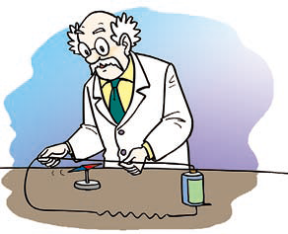
×1
×100
×1000
×10
1 2 3 4 5 6 7 8 9 0
1 2 3 4 5 6 7 8 9 0
1 2 3 4 5 6 7 8 9 0
1 2 3 4 5 6 7 8 9 0
图8
图9
单项电能表
kW⋅h
220V 10(20)A 50Hz
2500r/kW⋅h
2
0
1
5
1
图10

28．（2分）指南针是我国古代的四大发明之一，公元1世纪初，东汉学者王允在《论衡》中记载为：“司南之杓，投之于地，其柢指南”如图11甲所示。两个同学利用两根缝衣针、一个按扣、一只大头针和一块硬纸板来制作一个小指南针。他们用硬纸板和大头针制作指南针的底座，使缝衣针磁化后，穿过按扣的两个孔，放在底座的针尖上，就是制作成了一个如图11乙所示的小指南针。该指南针静止后，针尖指北，则针尖是小指南针的 （选填“N”或“S”）极。
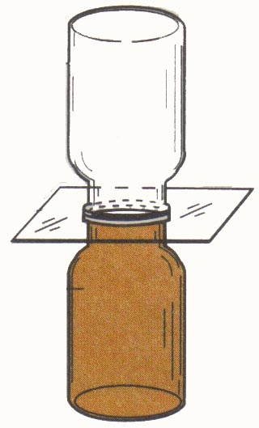
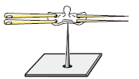
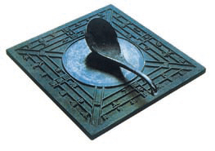
图12
空气
玻璃板
二氧化氮
乙
空气
玻璃板
二氧化氮
甲
图11
乙
甲

29．（2分）观察气体的扩散现象时，应选择图12中的 （选填“甲”或“乙”）图所示实验装置进行实验，撤掉两瓶中间的玻璃板，两种气体就会逐渐混合在一起，最后颜色变得均匀。

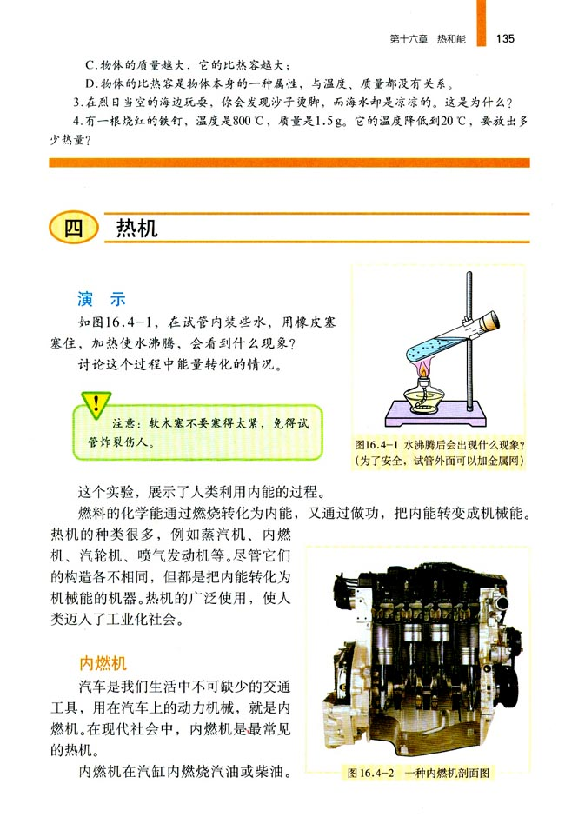
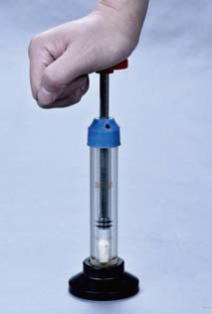
30．（2分）如图13所示，在一个配有活塞的厚玻璃筒里放入少许硝化棉，把活塞迅速压下去，观察到硝化棉燃烧。硝化棉燃烧是由于做功使管内 （选填“空气”或“硝化棉”）的内能增加所致。
图14
图13
图15
U/V
I/A
2
4
6
0.2
0.4
0.6
0.8
1.0
0
1.2
1.4
1
3
5
7

31．（4分）如图14所示，水沸腾后，盖在试管口上的橡皮塞会受到水蒸气的压力而冲出，水蒸气的内能转化为塞子的 能。此过程中的能量转化情况与四冲程汽油机的 冲程相似。（选填“吸气”、“压缩”“做功”或“排气”）。

32．（2分）定值电阻R₁和R₂并联后，接在电压可调的电源两端，干路电流I随电源电压U变化关系的图象如图15所示。已知R₁=10Ω，则R₂= Ω。

33．（5分）在测量小灯泡的电功率的实验中：

（1）请你添加一条导线，将图16甲所示的实物图补充完整；
（2）闭合开关S前，应把图16甲中滑动变阻器的滑片P置于最 （选填“左”或“右”）端；
（3）检查电路连接正确后，闭合开关S，滑动变阻器的滑片P滑动到某一位置时，与小灯泡并联的电压表的示数如图16乙所示，与小灯泡串联的电流表的示数如图16丙所示，则电压表的示数为 V，电流表的示数为 A，此时所测量的小灯泡的电功率为 W。
0
5
10
15
1
2
3
0
V
3
15
0
1
2
3
0.2
0.4
0.6
0
A
0.6
3
乙
丙
图16
15
3
V
0 5 10 15
0 1 2 3
|||||||||||||||||||||||||||||||

甲
0.6
3
A
0 0.2 0.4 0.6
|||||||||||||||||||||||||||||||
0 1 2 3
S
学生电源
+
-
L
P

[来源:学科网ZXXK]

34．（2分）如图17所示，小红在探究“比较不同物质吸热的情况”的实验中，使用相同的电加热器分别给质量和初温都相同的水和食用油加热，并作出了两种液体的温度随时间变化的图象。
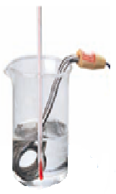
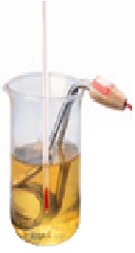
图17
t/℃
0
1
2
3
4
5
6
7
50
t/min
40
30
10
20
B
A
食用油
水

（1）在相同时间内，水和食用油吸收的热量 （选填“相同”或“不同”）。
（2）两图象中，水的温度随时间变化的图象是 （选填“A”或“B”）。


35．（3分）如图18所示，在探究“串联电路的电流规律”的实验中，闭合开关S后，小亮看到灯泡L₁较亮，灯泡L₂较暗，于是他认为：“灯泡L₁中的电流大于灯泡L₂中的电流”。请设计一个实验来验证小亮的猜想是否正确。（要求：画出相应的实验电路图，并写出主要的实验步骤）
图18
L₂
L₁
S

36．（2分）下表是小霖在实验中记录的实验数据，请根据表格中的数据归纳出电压U和电流I的关系式：U= 。
U/V | 2.0 | 1.8 | 1.5 | 1.2 | 1.0 | 0.5
I/A | 0.20 | 0.24 | 0.30 | 0.36 | 0.40 | 0.50

37．（5分）在探究“电流与电阻关系”的实验中，可供使用的实验器材有：满足实验要求的电源、电压表、电流表、滑动变阻器、开关各一个，三个阻值分别为5Ω、10Ω、20Ω的定值电阻，导线若干。
- 请设计并画出相应的实验电路图；
- 实验中，需要采用__________（选填“控制变量法”、“放大法”或“转换法”），保持 不变；
- 请设计并画出实验数据记录表；
- 实验中，先将阻值为5Ω的定值电阻接入电路中，检查电路连接正确后，闭合开关，移动滑片P，使电压表的示数为U₁，把相关的实验数据记录在表格中；
- 仿照（4）中的步骤，再改变5次电阻的阻值，完成实验。表格中所记录的阻值分别为：
Ω、 Ω、 Ω、 Ω、 Ω、 Ω。

五、计算题（共13分，38题6分，39题7分）
38．（6分）有两根阻值分别为R₁=30Ω和R₂=60Ω的电热丝，以串联和并联两种方式接在36 V的电源两端，不考虑温度对电热丝电阻的影响。求：
（1）两电热丝串联时的总电流I_{串}及并联时的总电流 I_{并}；
（2）在500s内，串联时R₁和R₂产生的总热量Q_{串}与并联时R₁产生的总热量Q₁之比。

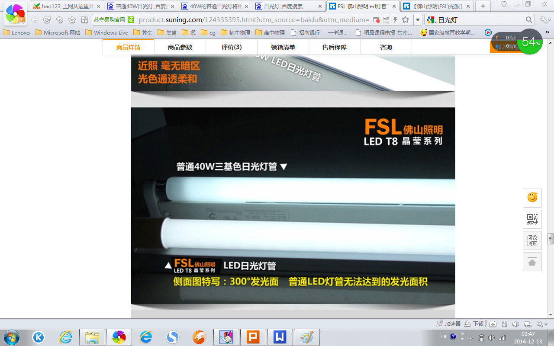
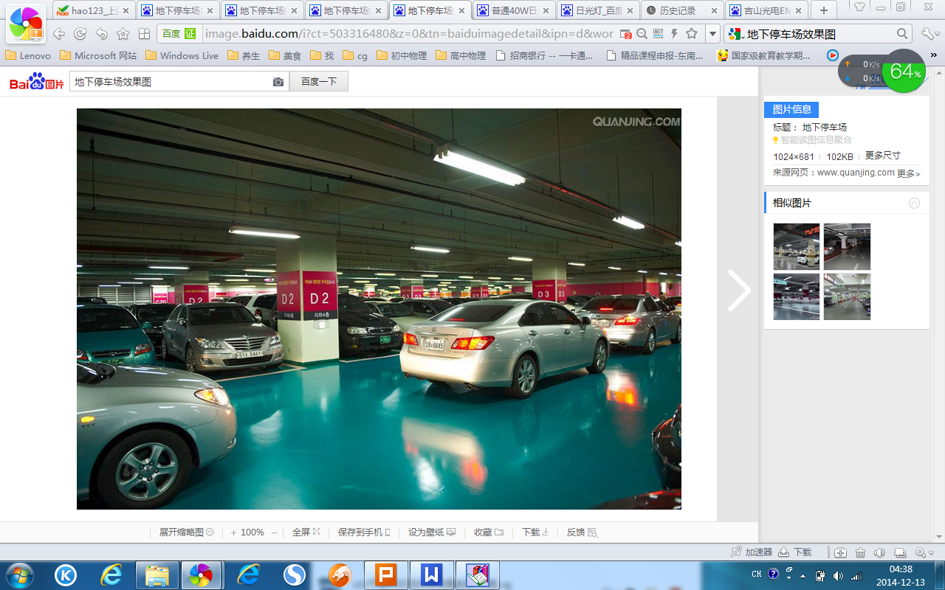
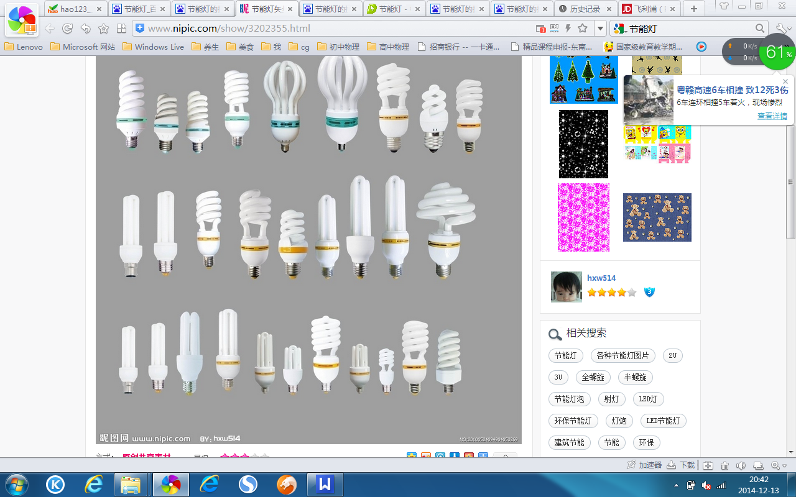

39．（7分）我国计划从2016年10月1日起，彻底淘汰普通照明用的耗能高、使用寿命短的白炽灯（钨丝灯）。现在普遍使用的电子节能灯又称为紧凑型荧光灯（日光灯）如图19甲所示，它利用钨丝受热发射电子激发水银蒸气发出紫外线，紫外线照射到灯管内壁涂抹的荧光物质而发光。电子节能灯虽然可以节能，但是废旧的电子节能灯如果随意丢到垃圾桶，破碎、焚烧后产生的汞蒸气会进入大气，然后沉降进入土壤或河流并转化成有机汞化合物（如甲基汞），甲基汞会导致人体慢性中毒。 一只汞含量为0.5毫克的电子节能灯中的汞如果渗入地下就会污染约180吨水及周围土壤，我国电子节能灯的销量已达10亿只以上，这个巨大的汞污染危机不容小觑。LED灯利用发光二极管技术发光，是一种真正意义上的新型环保节能灯具。某课外活动小组了解到某品牌的15W LED管灯的照明效果与40W电子节能管灯相当（如图19乙所示）、与120W白炽灯相当。请回答下列相关问题：
图19
乙
丙
甲
15W LED管灯
40W电子节能管灯
火线
零线
图20

（1）请用笔画线表示导线，将图20所示的两盏电灯和开关正确接入家庭电路中；
（2）如图19丙所示，某地下停车场安装了1000只40W电子节能管灯，每年365天需要全天点亮。按照商业用电1元/（kW⋅h）计算，求该停车场每年交纳的电费为多少万元？
（3）请根据下列表格中的数据，通过计算来分析：是否有必要用15W LED管灯替换第（2）问中的所有40W电子节能管灯？
产品类型 | LED管灯 | 电子节能管灯 | 白炽灯
额定功率/W | 15 | 40 | 120
使用寿命/h | 30000 | 8000 | 2000
每只售价/元 | 50 | 20 | 1

（4）对于家里废旧的电子节能灯应该如何处置？

东城区2014－2015学年第一学期期末统一测试
初三物理参考答案及评分标准 2015.1
一、单项选择题（共28分，每题2分。错选不得分）
题号 | 1 | 2 | 3 | 4 | 5 | 6 | 7[ | 8 | 9 | 10 | 11 | 12 | 13 | 14
答案 | C | B | A | D | A | D | B | D | C | A | D | C | A | B

二、多项选择题（共12分，每题3分。选对但不全的得2分，有错选的不得分）
[来源:学,科,网]
题号 | 15 | 16 | 17 | 18
答案 | AB | CD | CD | AD

三、填空题（共12分，每空2分）
题号 | 答案
19 | 同种
20 | 火
21 | 1.9×10⁷
22 | 50
23 | 4
24 | 28
图1
15
3
V
0 5 10 15
0 1 2 3
|||||||||||||||||||||||||||||||

0.6
3
A
0 0.2 0.4 0.6
|||||||||||||||||||||||||||||||
0 1 2 3
S
学生电源
+
-
L
P
四、实验与探究题（共35分）
25．（2分）2104
26．（2分）2015.1
27．（2分）磁场
28．（2分) N
29．（2分）乙
30．（2分）空气
31．（4分）机械（动） 做功
32．（2分）10
33．（5分）（1）见图1 （2）左 （右，接左接线柱时）（3）2 ； 0.5 ； 1
34．（2分）（1）相同 （2）B
A
B
C
图2
L₁
L₂
S
35．（3分）实验电路图如图2所示。
取一块电流表分别接在A、B、C三点，检查电路连接是否正确，将电流表调零、试触并选择正确的量程后闭合开关S，测量并记录A、B、C三点的电流I_{A}、I_{B}、I_{C}，根据I_{A}、I_{B}、I_{C}的数值进行判断。
36．（2分）
图3
V
R

P
A
S
37．（5分）
（1）实验电路图如图3所示。
（2）控制变量法；定值电阻两端电压
（3）实验数据记录表：U=U₁
R / Ω |  |  |  | [来源:学§科§网Z§X§X§K]
I / A
（5）5、10、15、20、25、30
五、计算题（共13分）
38．（6分）解：
火线
零线
图4
40．（7分）解：
（1）见图4
（2）1000只40W电子节能管灯一年消耗的总电能为：
W=Pt= 40W×1000×24h×365=350400kW⋅h
该停车场每年交纳的电费为：1元/（kW⋅h）×350400kW⋅h=350400元=35.04万元
（3）1000只40W电子节能管灯达到使用寿命8000h时一共要交纳的电费为： 1元/（kW⋅h）×40W×1000×8000h=32万元
购买1000只40W电子节能管灯和1000只15W LED管灯的费用分别为：
20元×1000=2万元， 50元×1000=5万元
1000只15W LED管灯使用8000h一共要交纳的电费为：
1元/（kW⋅h）×15W×1000×8000h=12万元
假设将刚刚购买的全新的1000只40W电子节能管灯全部替换，
可以节约的费用为：32万元－2万元－5万元－12万元=13万元
综上分析，应该立即全部替换。
（4）应将其妥善放入电子节能灯回收箱中，防止其破碎而导致汞的泄漏，禁止随意丢到 垃圾桶中。（能体现环保的理念或行动的即可）

